 | 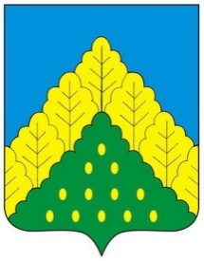
ЧĂВАШ РЕСПУБЛИКИН  КОМСОМОЛЬСКИ  МУНИЦИПАЛЛĂ ОКРУГĔН  АДМИНИСТРАЦИЙĔ  ЙЫШẰНУ  01.08.2023 ç. № 866  Комсомольски ялĕ |  | АДМИНИСТРАЦИЯ  КОМСОМОЛЬСКОГО  МУНИЦИПАЛЬНОГО ОКРУГА  ЧУВАШСКОЙ РЕСПУБЛИКИ  ПОСТАНОВЛЕНИЕ  01.08.2023 г. № 866  село Комсомольское

О внесении изменений в постановление администрации Комсомольского муниципального округа Чувашской Республики от 08.02.2023 № 103 «О создании жилищной комиссии при администрации Комсомольского муниципального округа Чувашской Республики»

Администрация Комсомольского муниципального округа Чувашской Республики п_о_с_т_а_н_о_в_л_я_е_т:
1. Вывести из состава жилищной комиссии при администрации Комсомольского муниципального округа Чувашской Республики, утвержденного постановлением администрации Комсомольского муниципального округа Чувашской Республики от 08 февраля 2023 г. № 103 «О создании жилищной комиссии при администрации Комсомольского муниципального округа Чувашской Республики», Митюкова Ю.Н. и ввести Комиссарову Н.А. - заместителя главы администрации по социальным вопросам - начальника отдела образования, возложив на нее обязанности заместителя председателя комиссии.

2. Настоящее постановление вступает в силу со дня его подписания.

И.о. главы Комсомольского
муниципального округа Н.Н. Раськин

